ПЯТНИЦА.
ДОБРОЕ УТРО!!!
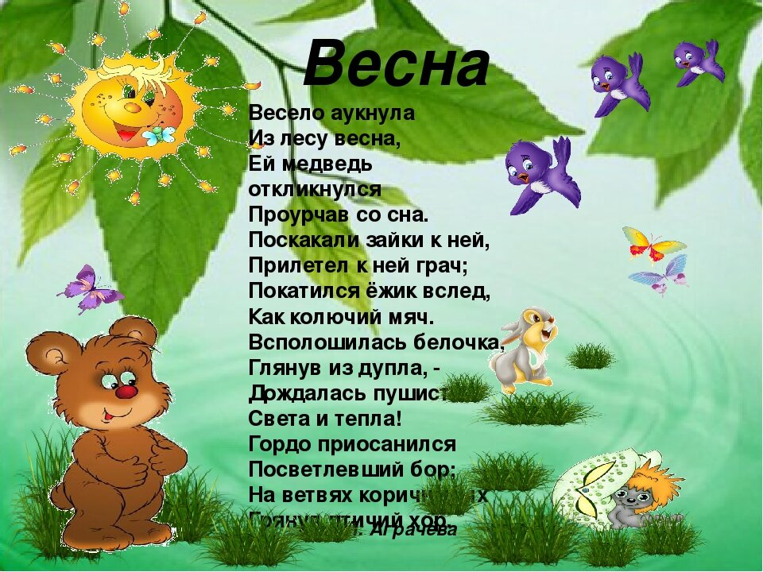
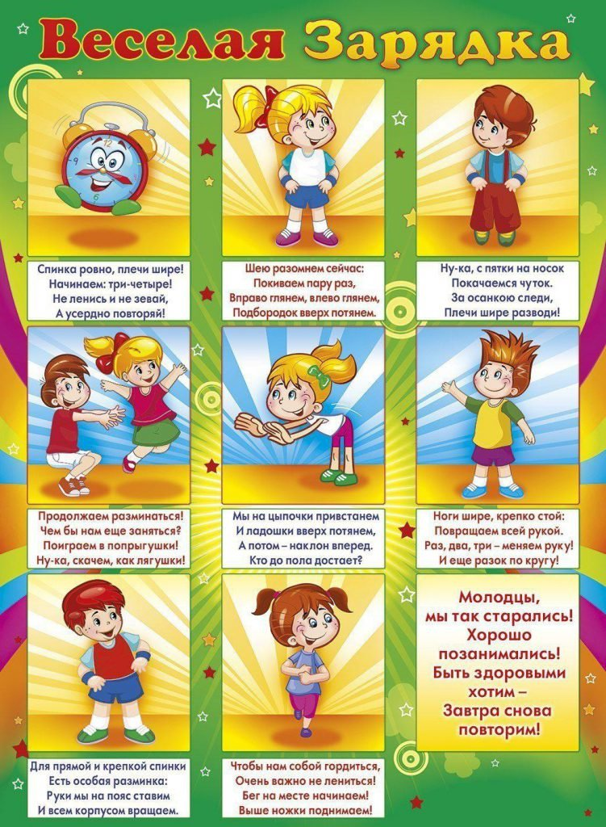
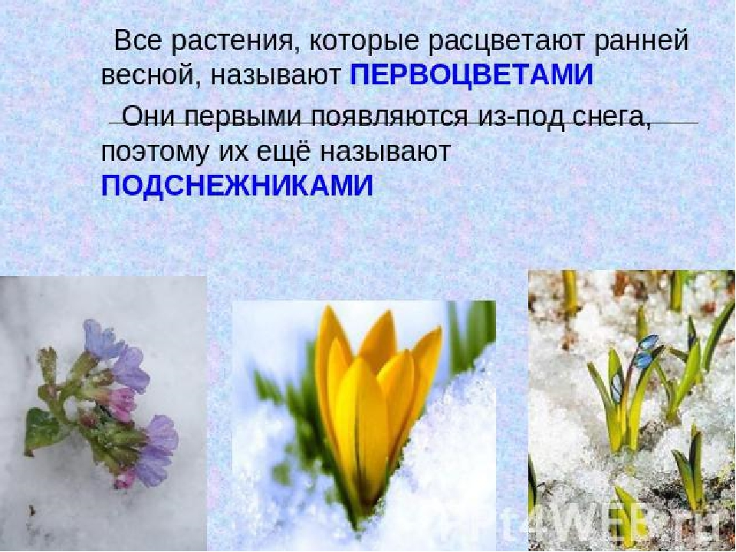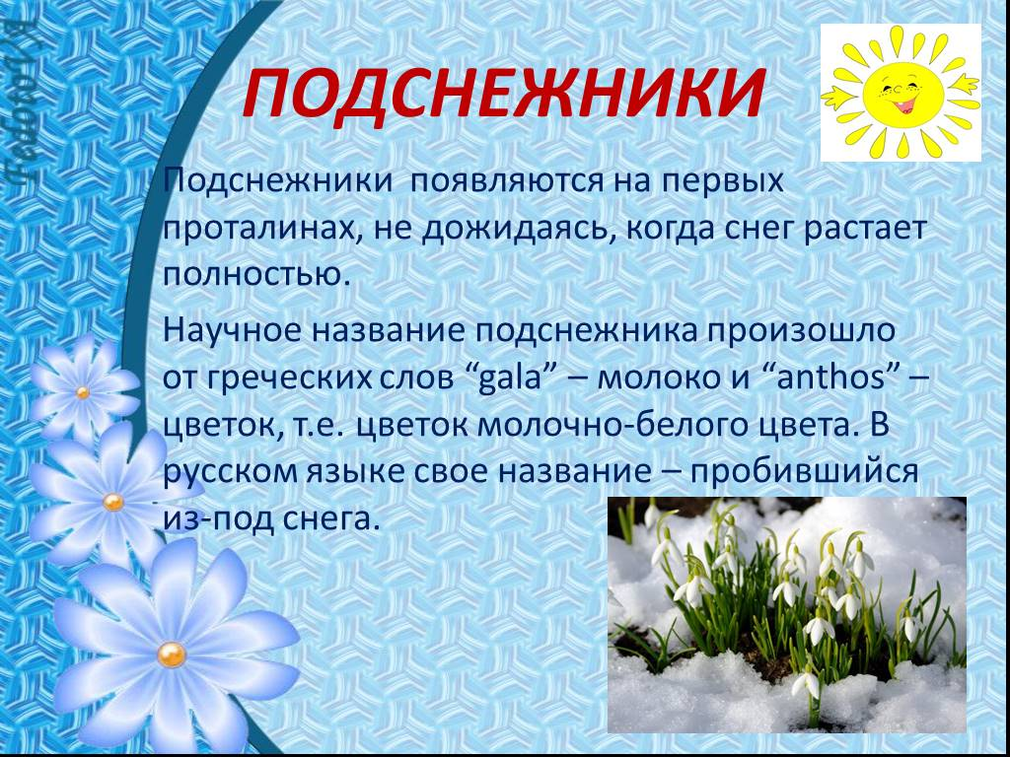
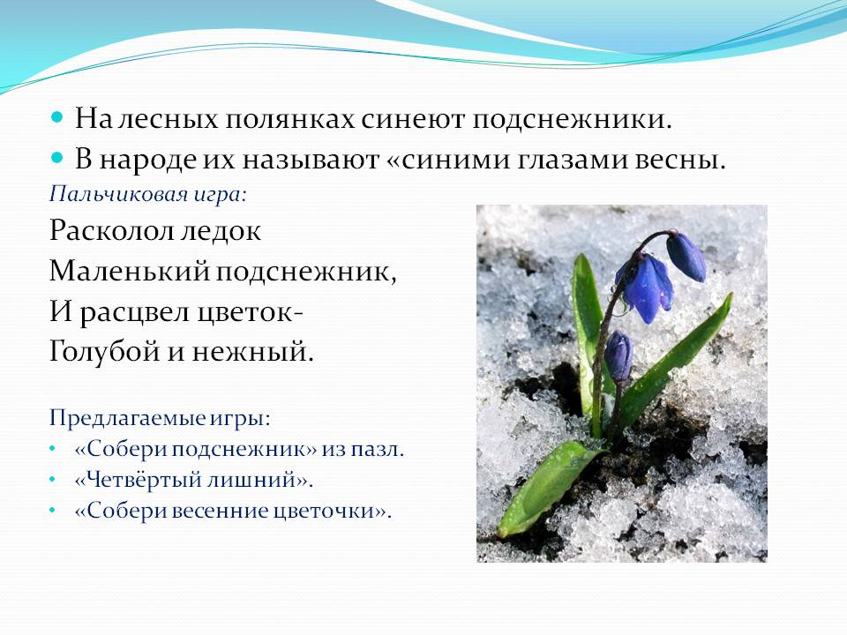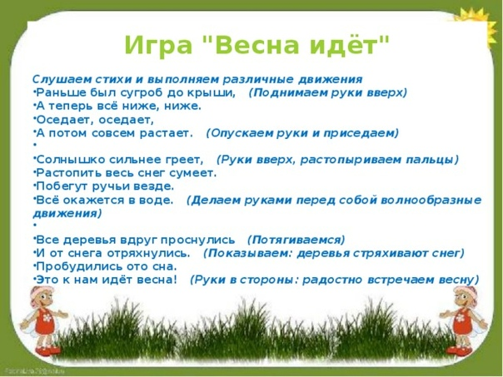
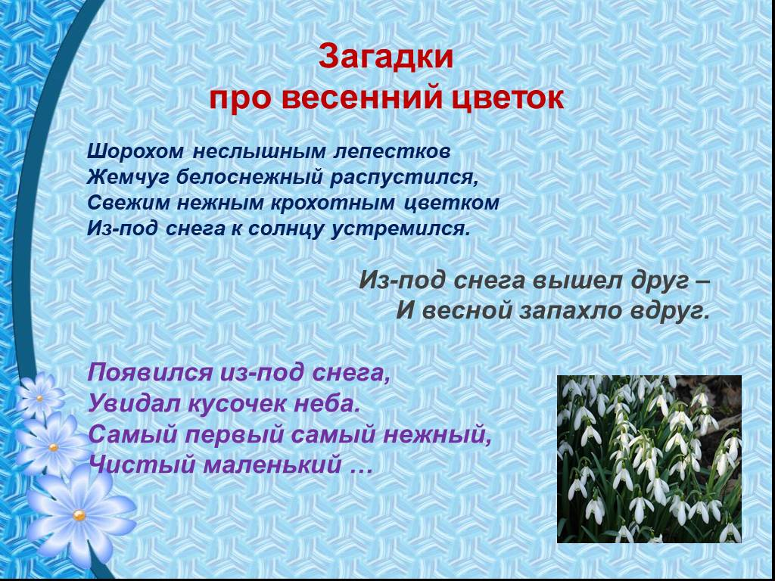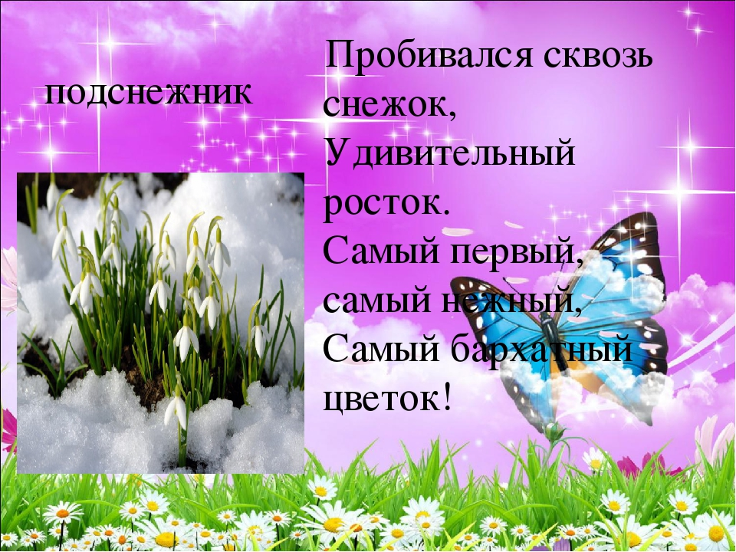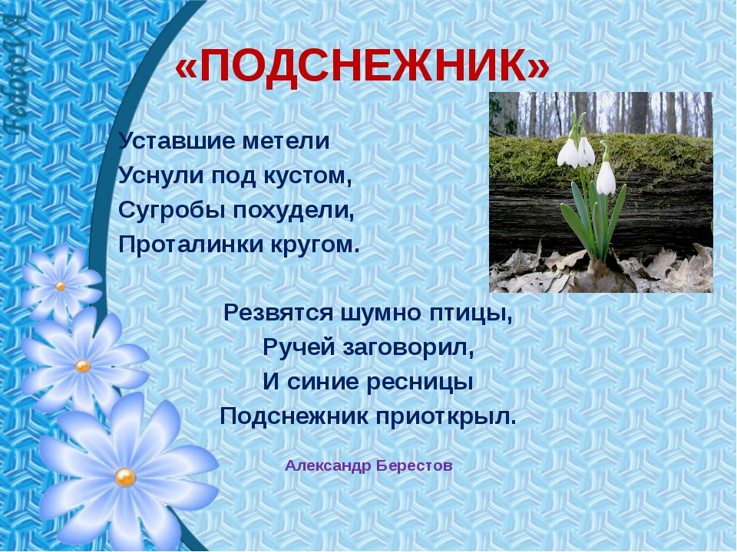
ДИДАКТИЧЕСКИЕ ИГРЫ
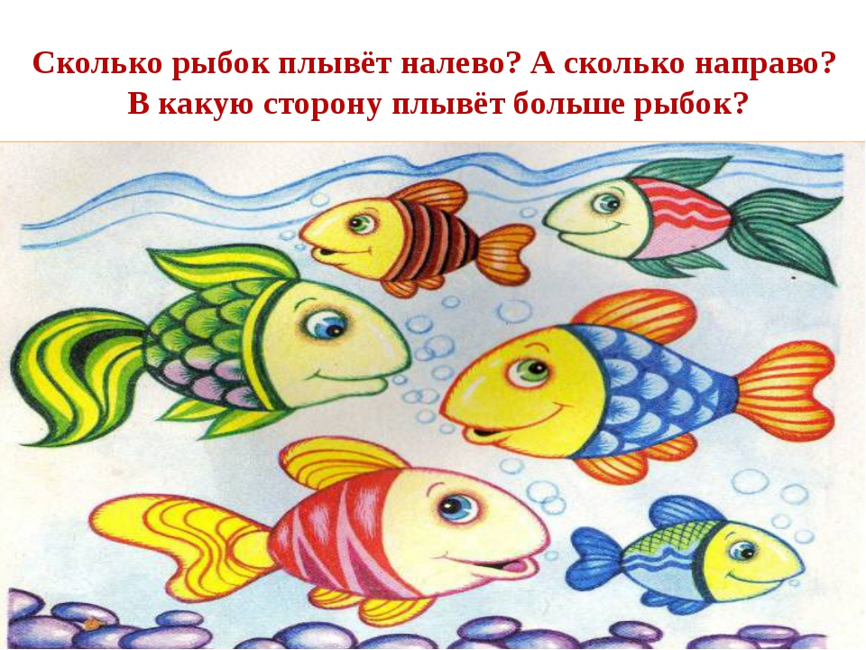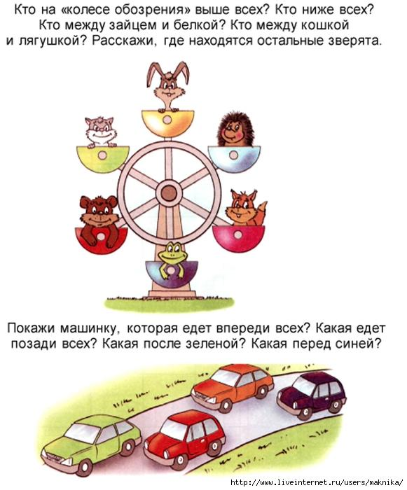
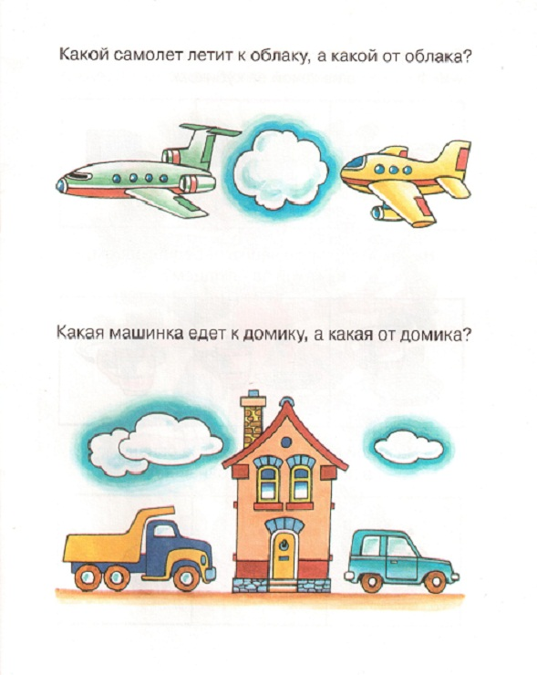
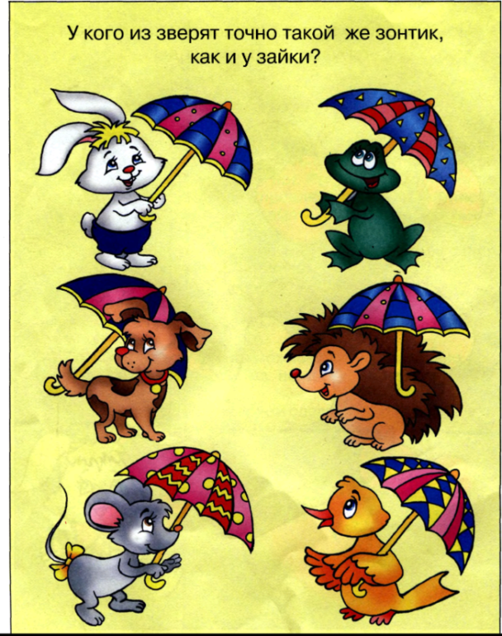

ПОВТОРИТЬ ПРИЗНАКИ ВЕСНЫ.
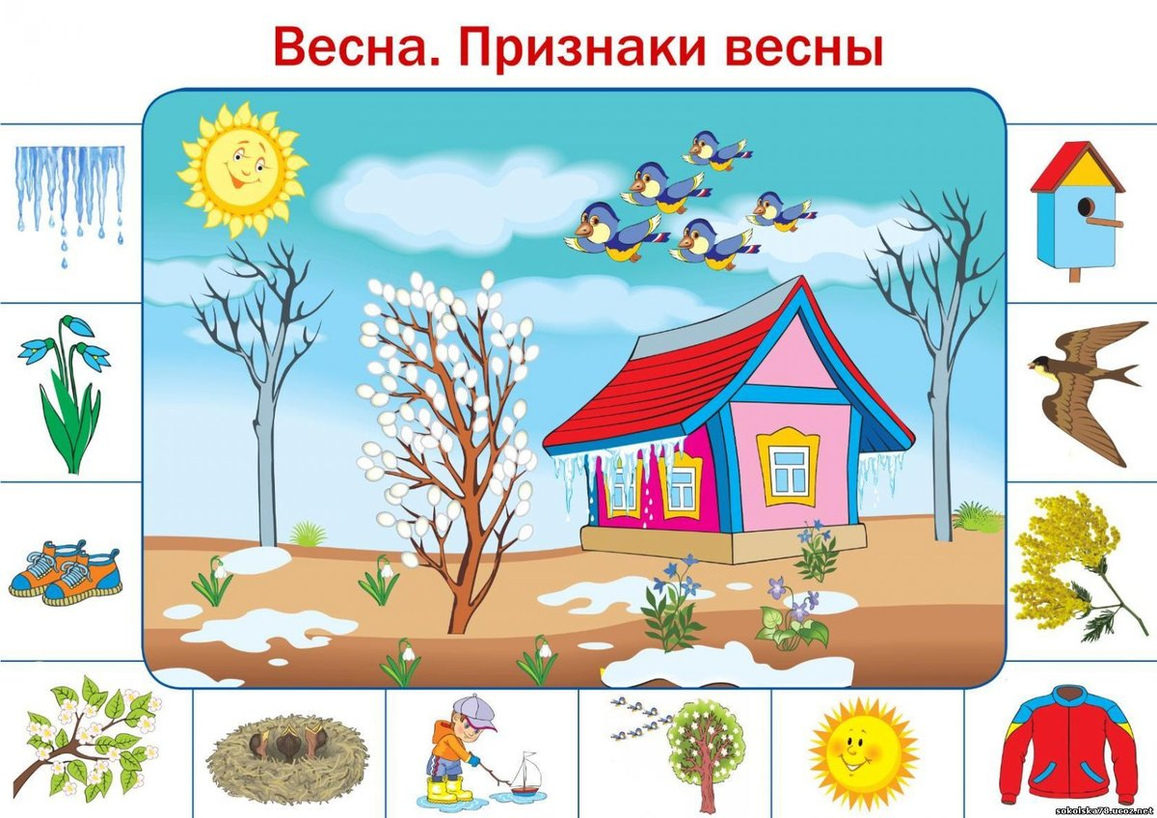
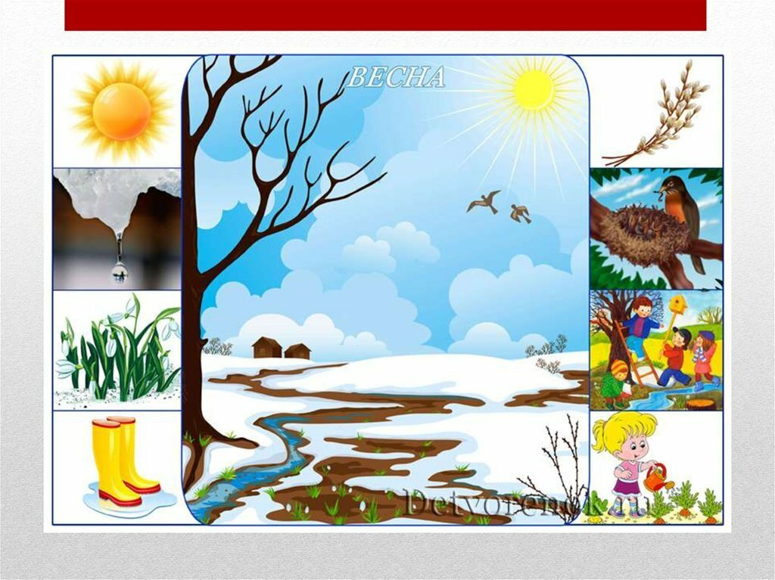
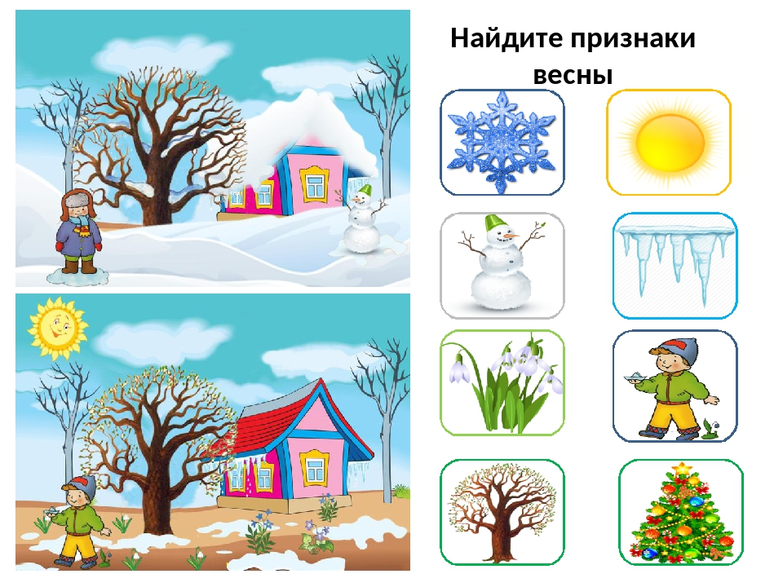
Аппликация «Веточка вербы»
Программные задачи: детей правильно составлять изображение из частей, учить работать ножницами, учить изготавливать детали аппликации приемом скатывания шарика из салфетки, закрепить умение аккуратно наклеивать детали.
Материал: образец, ½ альбомного листа, салфетки или вата ножницы, клей, кисти

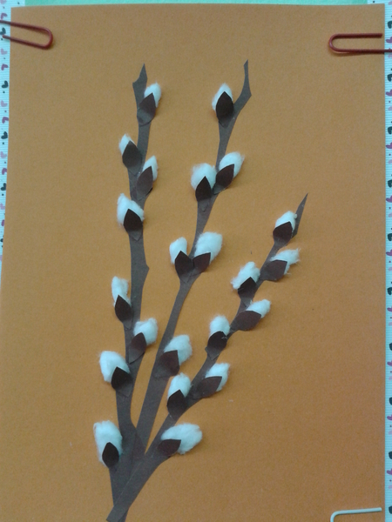
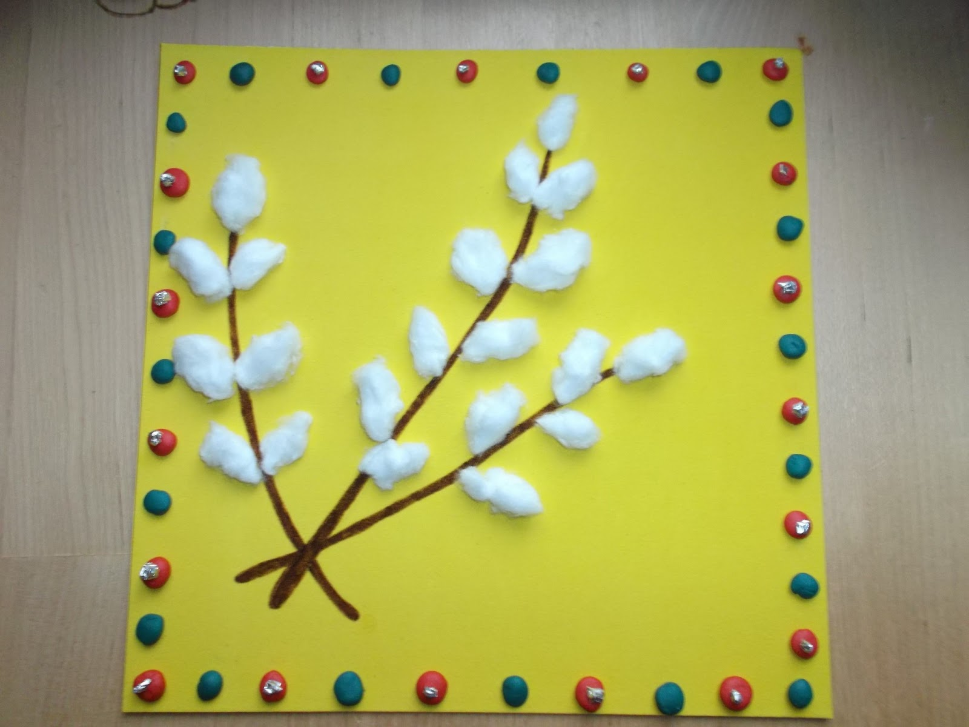
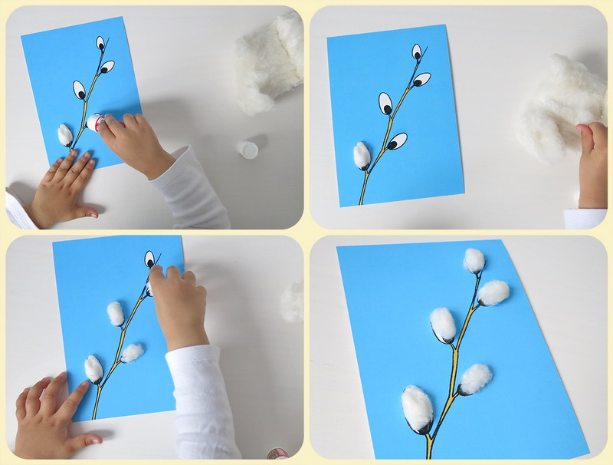
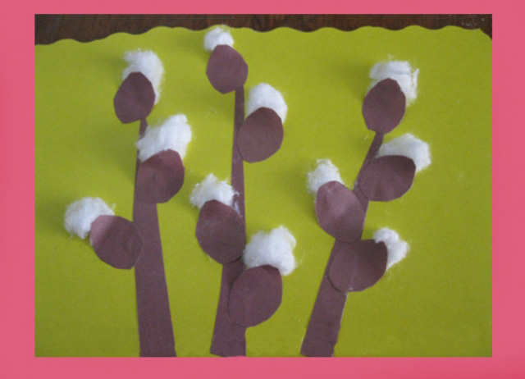
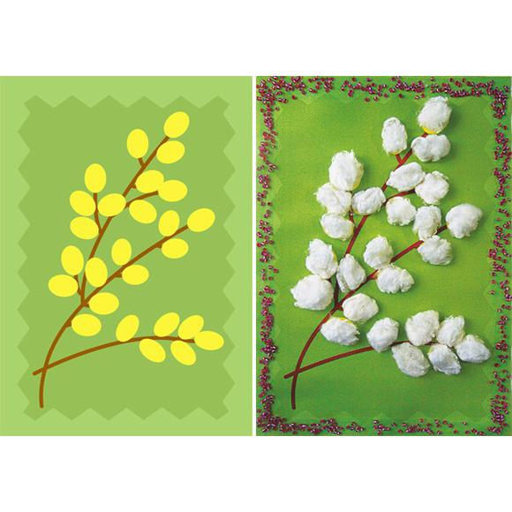
Вторая половина дня.
​Чтение сказки "Почему на крыше сосулька" (Е. Бакана, Е. Засолоцкая)
Цель: учим детей обсуждать прочитанное произведение

Наверху одного дома жила-была крыша и было ей очень скучно. Хотела бы она с кем-нибудь подружиться, да кого тут увидишь на такой высоте.
Пришла зима. Выпал снег, и на крыше образовался небольшой сугроб. Крыша спросила незнакомца:
— Ты кто?
— Я — сугроб, — ответил ей белый незнакомец.
— А откуда ты взялся? (Откуда мог взяться сугроб?) Сугроб пояснил:
— С неба падали мои подружки — снежинки, их становилось все
больше и больше. Вот так я и получился.
Крыша немного подумала и, чуть стесняясь, предложила:
—А давай, сугроб, с тобой дружить.
—Давай, — сразу согласился сугроб.
И стали они дружить. Дружили они всю зиму. Но вот пришла весна. С каждым днем солнышко стало пригревать все сильнее и сильнее. Крыше было хорошо, тепло, а вот ее друг начал таять. Однажды вечером, когда солнышко скрылось за горизонтом, крыша увидела, что сугроб исчез, а вместо него висят сосульки. Крыша удивленно спросила их:
—Вы кто?
—Мы — сосульки! — гордо зазвенели они.
—А откуда вы взялись и где мой друг сугроб? — спросила у сосулек крыша.
(Ребята, куда исчез сугроб и откуда появились сосульки?) Сосульки ответили:
— А мы и были сугробом. Когда солнышко пригрело, он начал
таять и превращаться в воду, которая стала стекать с тебя и падать
на землю. К ночи температура понизилась, и та вода, которая не
успела стечь вниз, замерзла. Вот так получились мы — сосульки.
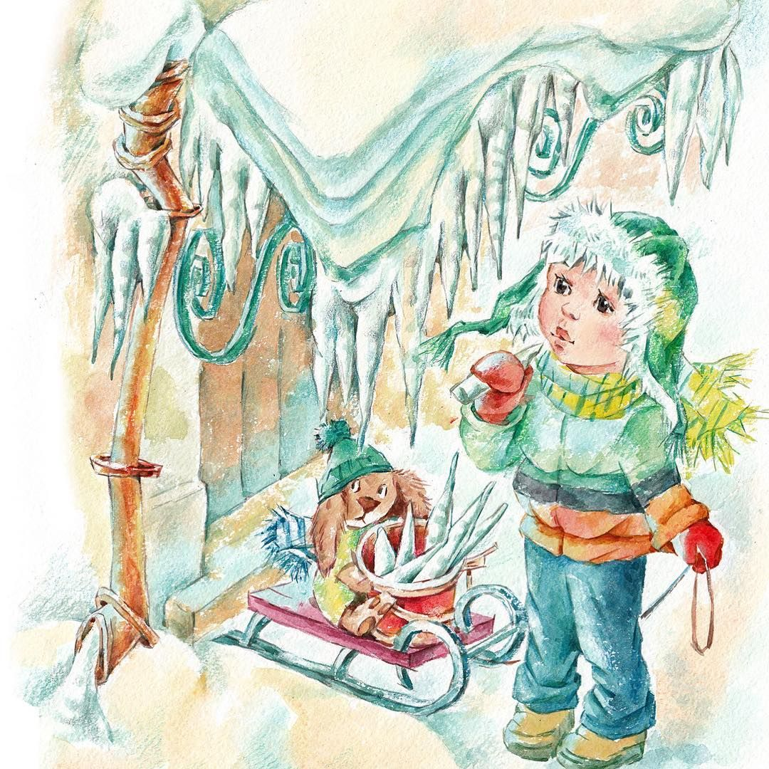
Хорошего дня!!!
Просьба, присылать фото «Как и чем занимаются дети на самоизоляции».

